Comptes-rendus d’observation astronomiques
des 17 et 26 juillet 2012

17 juillet 2012

Conditions générales
- cette observation a lieu alors que je suis en vacances en Chartreuse, à Merlas
  - le propriétaire du gîte dans lequel je me trouve, est un passionné d’astronomie – qui n’a jamais eu l’occasion d’observer ; je lui propose de m’accompagner pour une soirée d’observation
- site retenu :
  - trouver un site convenable ne s’avère pas si simple, car des massifs montagneux masquent l’horizon Sud
  - nous convenons d’aller vers le col des Mille Martyrs, et finalement nous installons en 45° 26.931'N 5° 41.692'E, le long d’une très petite route goudronnée
  - panorama 360°, la chaîne montagneuse au Sud-Est n’occultant pas plus de 4 ou 5 degrés
- météo et qualité de ciel excellentes ; nouvelle lune ; température de l’ordre de 14°C ; observation de 22h à 1h15

Mes observations
- elles sont mentionnées dans le tableau Excel ci-après – à l’onglet 17 juillet :
- en résumé :
  - l’horizon Sud est bien dégagé et découvre largement le Scorpion (Antarès à 17°) et le Sagittaire : possibilité d’admirer M7 (une première pour moi, je crois), M8 (lagune), M20 (trifide) et M22
  - j’ai également observé M10 dans Ophiucus, mais n’ai pas trouvé M12
  - curieusement, mais sans doute en raison d’une position zénitale qui ne m’a pas incité à la patience, j’ai renoncé à jeter un œil sur mon rubis favori : tau Lyrae
  - pour le reste, je me suis limité à des objets classiques et spectaculaires, pour ne pas décevoir mon hôte

26 juillet 2012

Participants
- Jean-Louis, Christian

Conditions générales
- déclenchement de l’observation
  - date non programmée,
  - site retenu : la Bosse Burnay
- accès au site :
  - arrivée vers 21h30 : lumière encore suffisante pour le montage et le réglage des appareils
- météo :
  - température très élevée : 24°C en début de séance (21h30) et 16°C en fin (vers 3h45)
  - l’humidité très supportable, même si – après 5-6h d’observation, le papier a la consistance d’une éponge !
- qualité de ciel :
  - lune premier quartier (J+7) ; couchée vers minuit: encore favorable
  - ciel pas absolument noir toutefois – la saison ne s’y prête pas
  - qualité un peu inférieure à l’observation de la semaine précédente en Chartreuse (voir ci-dessus)

- instruments : Skywatcher 400 de Jean-Louis ; Dobson Factory 300/1330 de Christian

Mes observations au Dobson Factory 300mm

Mise en station
- montage : RAS
- collimation : avec laser rouge ; RAS

Observations : (voir fichier Excel ci-dessus onglet 25 juillet)
- planétaire :
  - Saturne :
    - dans la Vierge, mais déjà basse au début de la séance
    - on ne s’attarde pas
- Sagittaire :
  - à la Bosse Burnay, la légère occultation au Sud ne permet pas de pointer M7
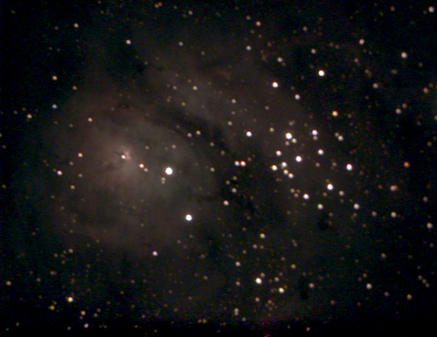
  - M22 et M20 (trifide) sont bien visibles

  - M8 (la lagune) donne un spectacle particulièrement magnifique, le nuage de gaz étant bien visible et étendu ; on dirait que les étoiles contiguës forment une « escadrille » triangulaire, (photo ci-contre)

  - M28 est également accessible (très petit amas) à partir de Kaus Borealis

  - par contre, il m’a été impossible de trouver NGC6822 (galaxie de Barnard) ni la nébuleuse planétaire NGC6818

- Cygne :
  - les dentelles ne me sont pas accessibles sans filtre, alors que Jean-Louis les détecte magnifiquement avec son 400 et filtre UHC Lumicon
  - NGC6826, la nébuleuse planétaire clignotante est minuscule, mais d’un bleu intense ; le clignotement semble dû au fait qu’on ne la voit qu’en vision décalée
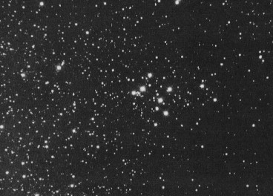
  - NGC6811 est visible (petit amas ouvert)

  - M29 est un amas ouvert – comportant peu d’étoiles – formant une sorte de H et se découpant sur fond d’amas plus vaste NGC6913 ; très belle vue ; une première pour moi

- Verseau :
  - NGC7009 ou nébuleuse Saturne ; très petite nébuleuse planétaire, mais d’un bleu intense
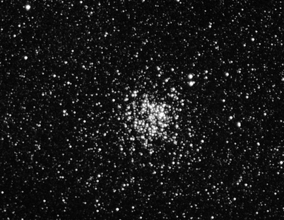

- Flèche :
  - M11 l’amas du canard sauvage
    - très spectaculaire ; rappelle une broche à motifs géométriques anguleux (ci-contre photo Yves Lhoumeau)

- autres objets « visités » :
  - Grande Ourse : M108 et surtout M97 (chouette) ; M101 distinguable
  - Lyre ; étoile carbone tau cette fois-ci bien repérée
  - Céphée : grenat d’Herschel – la supergéante rouge ; en fait plutôt orangée !
  - Pégase : M15 : amas globualire très compact

en résumé :
- très bonnes conditions d’observations
- comme je n’avais pas eu le temps d’établir une liste très précise de cibles :
  - sauts d’étoiles uniquement à partir de Starmap3 sur iPhone
  - quelques échecs de repérage
- objets marquants : M8, M29, M11

NB : les photos proviennent de sources diverses ; je les ai choisies car elles rendent bien l’impression visuelle; au lecteur d’imaginer la différence existant cependant entre ces clichés et la vision à l’oculaire

Christian

